- 安装
将USBKey插入计算机的USB接口后，系统将会自动运行安装过程，这时会显示一个绿色的进度条。注意：
- 如果计算机禁止了光盘自动运行，那么请到“我的电脑”中，运行新出现光盘中的loader.exe文件，进行手动安装。
- 必须是以计算机操作系统的管理员身份进行安装。在安装过程中遇到杀毒软件或者防火墙提示窗口时，请选择允许操作。

（二）卸载
选择“开始”→“程序”→“本溪银行”→ “卸载”进行卸载。

（三）本溪银行USBKey客户端
选择“开始”→“程序”→“本溪银行”→“本溪银行USBKey客户端”启动USBKey管理工具。
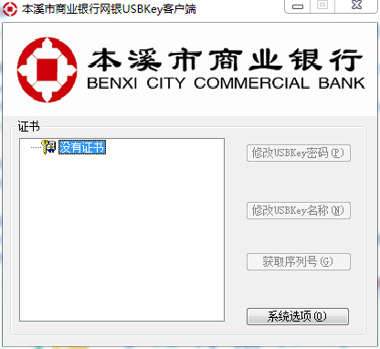
- 修改USBKey密码
第一次插入USBKey后，会弹出强制修改密码的窗口，这时请按“确定”按钮进行密码修改。
USBKey密码为6－16位字符组合，默认USBKEY密码为：111111。USBKey密码连续6次输入错误将会被锁死，锁死后请与银行网点联系。
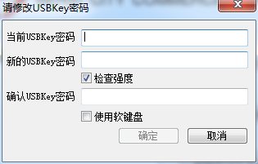

- 证书操作
选中证书，双击可以显示证书的一些信息。

